|  |
| --- |
| **AVIS DE VALEUR** |

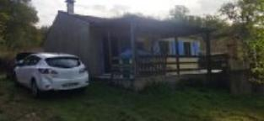 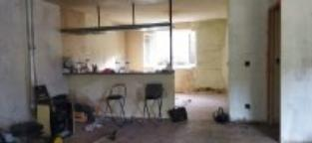 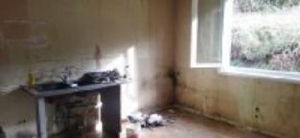

Je soussigné, Rémi RAZES, de la Sarl Quercy Transactions, 3, place Jean-Jacques Chapou, 46000 CAHORS (Lot), atteste par la présente avoir visité le 27 octobre 2023, une Maison Contemporaine sise 334 route des ruffais 46090 VALROUFIE appartenant à Mme Herivaux Christelle

|  |
| --- |
| **Descriptif** |

Maison de plain pied de 75 m² habitables avec terrasse semi couverte de 36 m² .

A l'intérieur , il n' y a que les murs et encore en état moyen .

La toiture semble correcte et la maison a reçu une isolation( prime à à 1$ )en plafond .

Les fenetres en double vitrage bois d'année 1980 .

Il n'y a , à ce jour , pas de chauffage et l'électricité est à refaire.

**Les informations sur les risques auquel ce bien est exposé sont disponibles sur le site Géorisques www.georisques.gouv.fr**

Surface habitable environ : 76 m²

Parcelle de terrain : cadastrée Section 327A n°1247 pour 700 m²

|  |
| --- |
| **Maison Contemporaine** |

* Rez de chaussée:
* 2 Chambres 9,86/13,27m²
* Couloir 3,43m²
* Cuisine 13m²
* Pièce à vivre 30m²
* Salle de bains avec wc 6,00m²
* DPE:
* Consommation énergétique en énergie primaire: **non fourni**
* Emission de gaz à effet de serre: **non fourni**
* Equipements divers:
* Fosse septique non conforme
* Fenêtres:
* Bois double vitrage de 1980

A l'issue de cette visite, j'ai évalué ce bien entre **50 000 €** (**CINQUANTE MILLE EUROS**) et **55 000 €** (**CINQUANTE CINQ MILLE EUROS**).

Cette évaluation a été donnée sur la base de l'état et des prestations du bien, de sa situation, du marché immobilier à ce jour sur ce secteur et sous réserve du résultat favorable des expertises immobilières obligatoires: **termites, amiante, électricité, diagnostic de performance énergétique (DPE), assainissement**.

Cet avis de valeur est indicatif ,il n'a pas de valeur d'expertise et ne peut engager notre responsabilité, n’étant pas en mesure de vérifier les éventuelles servitudes, nuisances, malfaçons ou autres troubles pouvant affecter la propriété et le reflet du marché immobilier actuel pouvant subir des fluctuations

Pour servir et valoir ce que de droit,

Fait à Cahors, le 27 octobre 2023

RAZES Rémi